2025年贵州省农业主推技术
水稻四肥富硒高产种植技术
- 技术概述
（一）技术基本情况
针对贵州水稻传统种植施肥量和施肥时间不科学，导致水稻营养不全、稻谷品质不佳及产量低等关键难题研究形成的四肥富硒高产种植技术体系。通过开展土壤检测分析，科学施用含甲壳素复合肥、钾肥等肥料，做到底肥足、追肥早、壮苞肥施巧、适时喷施叶面硒肥的施肥技术体系。充足的底肥保证了秧苗的萌发，既能维持中后期稳健生长，还能诱导根系下扎，增强抗倒伏能力；早期追肥保证了秧苗早生快发，增加有效分蘖数量，降低分蘖节位，提高成穗率；巧施壮苞肥不仅能促进幼穗的分化，还能稻谷植株的抗逆性、增加粒重，从而提高稻谷结实率和改善稻米食味品质；叶面硒肥适时喷施能提升稻米硒含量，增强植株抗氧化能力与抗病性，改善稻米品质，增加营养价值，提高经济价值。水稻四肥富硒高产种植技术能显著提高稻谷产量及改善稻谷品质，实现了良种良法配套、生产生态协调、高产优质高效三协同。
（二）技术示范推广情况
本技术近三年在我县禾丰、毛云、米坪等地示范推广，核心示范区面积超100亩，并通过开阳县农业农村局组织的现场验收和评价，建议进一步扩大应用。2023年采用该技术在米坪示范区亩产达到749公斤。毛云核心示范区作为2024年全县水稻产业发展大会的参观现场，被《开阳融媒体中心》、媒体多次宣传报道。
（三）提质增效情况
据开阳县农业农村局2024年开具的应用证明，以及开阳县农业农村局组织对核心示范区的验收评价意见，与常规技术相比，本技术在节本增效、增产提质方面作用显著，一般亩增产15%以上，节约用肥20%，亩节约移栽和施肥人工成本200-250元，亩增收300元以上，稻米食味品质和生态环境效应明显改善。
（四）技术获奖情况
未申报科技奖励。
二、技术要点
1、选用优质高效水稻品种
选用生育期适中、茎秆粗壮、病虫害抗性较强的优质高效水稻品种，稻米品质达国标一级以上，品种应通过国家或贵州省农作物品种审定委员会审定（认定）。
2、种子催芽撒播育苗
播种时间：一般在4月中下旬至5月中旬温度稳定通过12摄氏度即可播种。
稻谷催芽拌种技术：稻谷催芽需先选晴天晒种1-2天提升活性，用清水或盐水选种去除瘪粒。随后用20-30℃温水浸种，早稻浸种3-4天，晚稻1-2天。浸好后捞出沥干，用湿麻袋等包裹，置于30℃左右温暖处催芽，期间每天用温水淋洗1-2次并翻动，保持湿度与透气，待90%种子破胸露白后用总有效成分含量25%的噻虫咯霜灵拌种。拌完种后晾干即可播种。
播种前稻田准备：水稻撒播前，需深耕稻田，打碎土块、耙平田面，施足基肥含甲壳素的复合肥（氮磷钾20-8-12）每亩40公斤，灌浅层水，确保田面平整、土壤细碎且肥力均匀，为播种创造良好条件。
撒播技术：稻谷撒播要注意：选取优质均匀催芽的稻谷；整田保证田面平整、无杂草，高低差不超3厘米；严格按面积定量分种，分厢多次交叉撒播；播后及时塌谷入泥，避免鸟雀啄食；撒播后2-3天内打封闭。
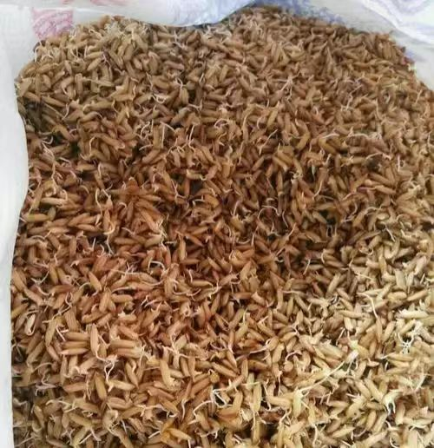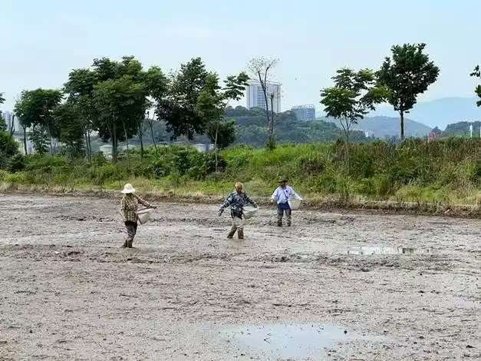
图1水稻催芽撒播
3、苗期追肥技术：水稻秧苗苗期追肥要尽早。二叶一心期，追肥用甲壳素肥料5到8公斤增强抗逆性。若苗势弱，可在三叶期补施平衡肥，配合磷钾肥，促进根系发育，同时结合叶面喷施微量元素肥，培育壮秧。
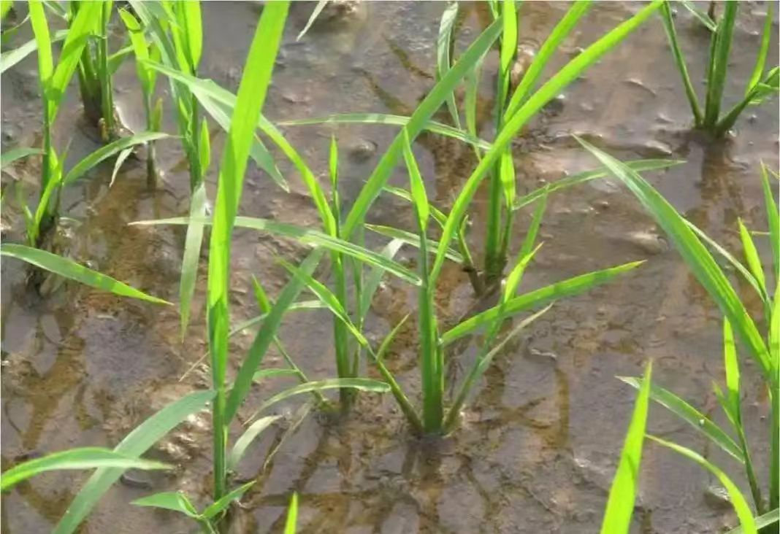
图2水稻撒播后秧苗长势
4、壮苞肥施用技术
水稻壮苞肥宜在幼穗分化二期至三期施用，亩施用氯化钾8-10公斤。施肥前排水，保持田间湿润，施肥后2-3天复浅水层，促进肥料吸收，同时结合病虫害防治。
- 叶面肥、硒肥施用技术
水稻叶面喷施磷酸二氢钾，宜破口期、灌浆期每亩用磷酸二氢钾100-200克+硒肥150克+悬浮硼50ml，兑水50-60公斤稀释，避开高温时段，选清晨或傍晚无风天气均匀喷施于叶片正反面。弱苗可适当增加喷施次数和浓度，以增强植株抗逆性，提高结实率和千粒重。
6、主要病虫害防控
坚持“预防为主、综合防治”的方针，分蘖期重点防治灰飞虱和稻纵卷叶螟，破口期重点防治稻瘟病和纹枯病、稻曲病。稻飞虱防治药剂可用醚菊酯、三氟苯嘧啶、吡蚜酮、呋虫胺等。稻纵卷叶螟防治药剂可选用甲维盐、阿维菌素、茚虫威、多杀霉素、乙基多杀菌素、氯虫苯甲酰胺等。稻瘟病防治药剂可选用三环唑、丙硫唑、咪鲜胺、稻瘟灵等。纹枯病、稻曲病于破口前7-10天和破口期两次防治，可选用戊唑醇、氟环唑、噻呋酰胺等。
三、适宜区域
适宜开阳县海拔1200米以下、水源方便的稻区。
四、注意事项
选取肥料应选取含甲壳素的复合肥，氮磷钾搭配合理，丸粒小、养分含量高，撒播后及时检查田块缺苗补苗，保证全田基本秧苗数，施肥时应随时关注施肥效果，防治肥料堵塞和施肥不均匀。
五、技术依托单位
（一）单位名称：贵州省土壤肥料研究所
联系地址：贵阳市花溪区金欣社区省农科院土壤肥料研究所
联系人：何佳芳
电子信箱：33342873@qq.com

